ESCOLA TEOLÓGICA INFANTOJUVENIL DO INSTITUTO BÍBLICO ÚNICO CAMINHO
Ao aprovar o desenvolvimento das atividades, a Igreja deve estabelecer a estrutura da Equipe como um departamento de Ensino de Deus para crianças e adolescentes por meio do IBUC.
O primeiro passo é organizar a Equipe:
- DIRETOR-GERAL: Pastor da Igreja;
- DIRETOR(A) DO IBUC: Líder escolhido pelo Pastor com a função de dirigir o IBUC tanto quanto ser responsável pela infraestrutura, acompanhamento das turmas, dos módulos, preparo de eventos e formaturas, compra de materiais e busca de parcerias para o bom desenvolvimento da Escola Teológica, organização de uniformes, etc.;
- COORDENADOR(A) PEDAGÓGICO(A): Líder escolhido pelo Pastor com a função de acompanhar pedagogicamente professores e auxiliares, reuniões para planejamento, reuniões para confecção de materiais visuais, acompanhamento e suporte às aulas, ensaios, etc.;
- SECRETÁRIO(A): Responsável pelas matrículas dos alunos, por módulos, entrega de revistas, fazer versículos de memorização para dar de lembrança às turmas. Sempre presente nas aulas assessorando os professores e auxiliares com materiais e listas, etc.;
- TESOUREIRO(A): Responsável pela venda do material para professores e pais, recolher as ofertas e os dízimos das salas, pois os alunos aprendem esse princípio. Busca de parceiros financeiros para o sustento da Escola Teológica;
- PROFESSOR(A): Responsável por preparar os visuais e estudar o planejamento deste manual, fazer a melhor aula “da Terra”, para o nível que for ministrar;
- PROFESSOR(A) AUXILIAR: Responsável por oferecer o suporte pedagógico ao professor, contribuindo desde a confecção de visuais até o compartilhamento de momentos de atividades do planejamento, revezando nas ações de ensino;
- MERENDEIRA(O): Responsável por preparar e servir a alimentação aos alunos. (Sugestão: fazer escala de irmãos da igreja, cada semana uma equipe adquire e prepara o alimento daquele dia). É muito importante fornecer algum tipo de alimentação, pois muitas vezes os alunos vêm com fome para a aula.
O segundo passo é marcar uma reunião com os pais e apresentar o Projeto e o cronograma de toda a agenda do módulo em estudo.

AULA INAUGURAL
Após toda a organização da equipe, a divulgação da abertura do IBUC, feitas as matrículas dos alunos, a elaboração dos principais visuais das aulas e a preparação das salas de aula, marca-se a data de abertura do Curso.
Durante o culto, toda a Equipe entra com todos os alunos, e o Pastor faz uma oração com toda a Igreja, declarando aberta a Escola de Teologia IBUC – Instituto Bíblico Único Caminho.
- Neste primeiro dia, nas salas de aula, os alunos conhecerão o panorama do curso e serão trabalhadas todas as regras e os combinados (responsabilidade com horário, presença em 75% das aulas...).
- Momento de oração, caderno ou mural de oração.
- Apresentação dos 12 temas das lições que terão no módulo.
- Conversa sobre a formatura ao final do módulo.

Sugestão de modelo de certificado para entregar ao aluno na formatura do módulo
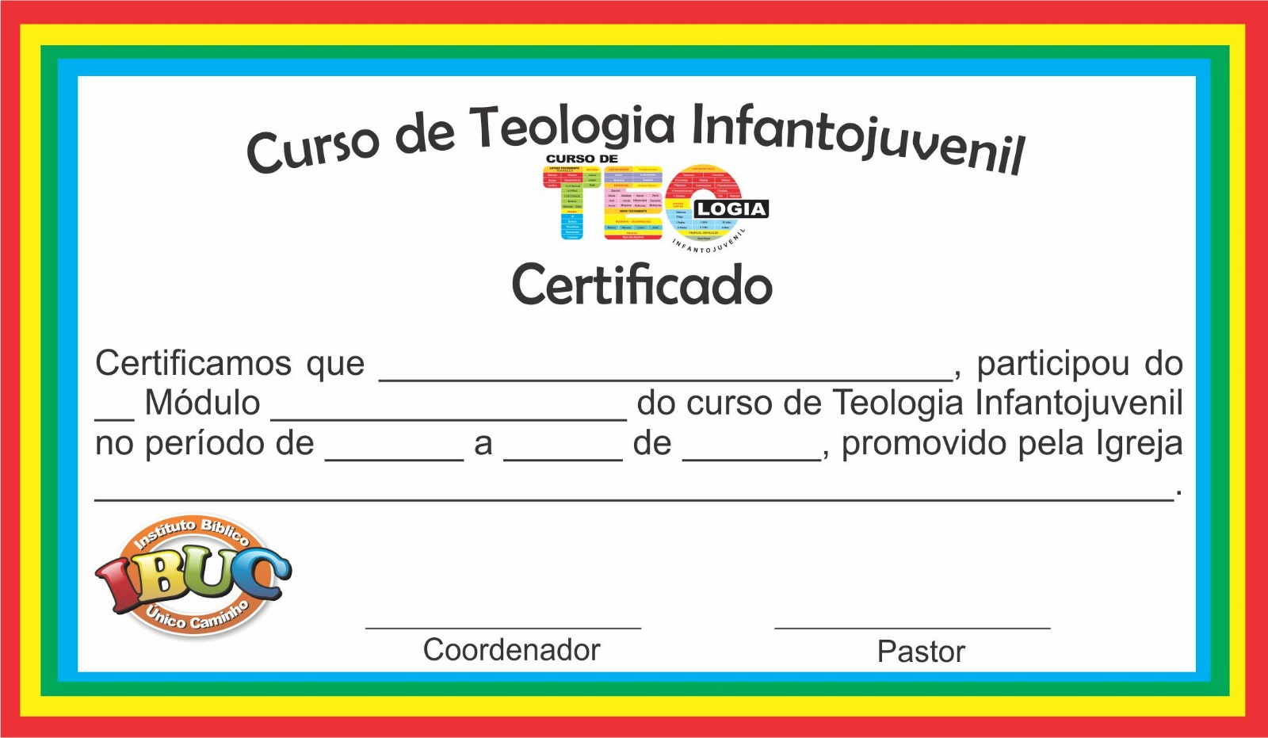

Sugestão de modelo de certificado para entregar ao Professor Ministrante na formatura do módulo

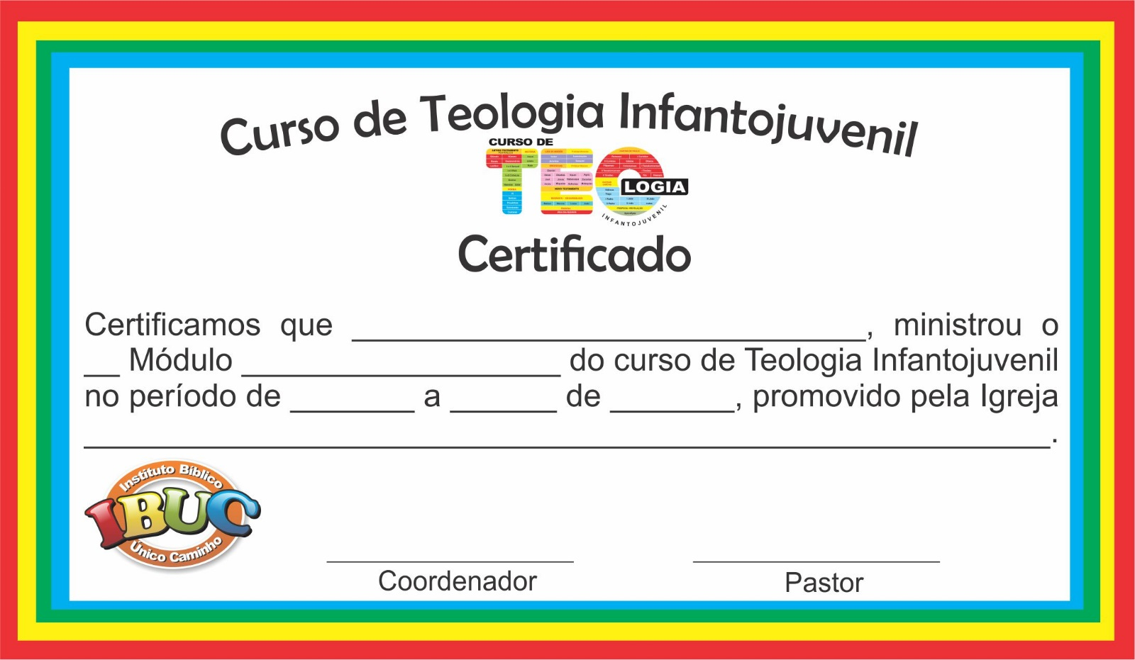

SUGESTÃO DE FICHA DE INSCRIÇÃO

Foto da criança
FICHA DE INSCRIÇÃO
CURSO DE TEOLOGIA INFANTOJUVENIL
Nome completo da criança: _________________________________________________________________
Data de nascimento:______/_______/________ Idade:________________ Naturalidade: ____________________________
Endereço:______________________________________________________________________________________________ Bairro:___________________________________________ Cidade: _________________________________ Estado: ______
Nome da mãe:______________________________________________________Telefone:___________________________
Nome do pai: ______________________________________________________ Telefone: ___________________________
Nível: ( )Nível 01 ( )Nível 02 ( )Nível 03 ( )Nível 04
A criança é evangélica? ( )Sim ( )Não Se sim, qual igreja? _______________________________________________
ASS. DO RESPONSÁVEL: _____________________________________________________________________
“Ensina a criança no caminho em que deve andar e, mesmo quando for velho, não se desviará dele.” Provérbios 22.6

SUGESTÃO EVANGELÍSTICA – Despertando o desejo missionário

 IDE POR TODO O MUNDO E ANUNCIAI O EVANGELHO
A coordenação-geral pode preparar uma visita a um orfanato ou asilo:
- ao final de cada módulo, todos os alunos do Curso de Teologia Infantojuvenil vão levar um quilo de alimento a um orfanato ou asilo;
- preparar os alunos para visitar um dos espaços acima citados e falar da Bíblia, expor o que aprenderam no módulo para as crianças do orfanato ou aos idosos do asilo;
- visita com os alunos uniformizados e, como sugestão, levar panfletos de Evangelismo.
Contribuição – Tia Waine
SUGESTÃO DE EXPOSIÇÃO
 EXPOTEL – EXPOSIÇÃO TEOLÓGICA
- A cada dois módulos, organizar com as turmas de alunos uma exposição de todos os visuais construídos, e os grupos de alunos apresentando cada tema para a comunidade.
- Cada módulo possui 12 temáticas – então a exposição será organizada com 24 temáticas, apresentadas pelos grupos para toda a igreja, no pátio. Dê liberdade à criatividade. Sugestão também de espaço para cantina e outras apresentações. Preferência às apresentações durante o dia.
Contribuição – Tio Elienai
SUGESTÃO DE PROJETO – MEUS PAIS NO IBUC
ENVOLVENDO A FAMÍLIA NO ESTUDO DA BÍBLIA
- Avise os pais para estudarem a lição e a Bíblia com os filhos, pois, na hora da aula, haverá um convite para algum pai falar sobre o assunto aos alunos na sala; o filho ganhará ponto.
- Ganha ponto quem apresentar foto da família estudando a Bíblia.
- A família ganha medalha por cada livro da Bíblia lido em conjunto.
- Batalha Bíblica e Gincana Bíblica com a família.
- Consagração com toda a família e Equipe IBUC.
- União da família para orar, fazer devocional e enviar foto etc.
Contribuição – Tia Meri


Sugestão de Cerimonial de Formatura
Do __Módulo _______________ do Curso de Teologia Infantojuvenil
1. BOAS-VINDAS  Mestre de Cerimônia: Boa noite a todos, eu sou (NOME E CARGO), serei seu anfitrião neste dia. Estou muito feliz em estar aqui para o encerramento do ___ Módulo ________________ do Curso de Teologia Infantojuvenil, que foi de muito aprendizado para nossos alunos.  Agradecemos aos presentes por estarem conosco neste evento digno e especial que é a formatura do _____ Módulo ___________________________ do Curso de Teologia Infantojuvenil.  2. CONVITE PARA COMPOR A MESA  Equipe escolhe: Coord., Pai, Prof., Pastor, Diretor.  3. ENTRADA DOS FORMANDOS  Sejam todos bem-vindos à cerimônia de Formação dos nossos alunos do ___Módulo _____________  do Curso de Teologia Infantojuvenil.  Convide os professores com suas respectivas turmas.  4. ATO SOLENE DE FÉ  Mestre de cerimônia: Peço a todos que permaneçam de pé para o ato solene de fé.  Leitura bíblica e abertura dos trabalhos pelo Pastor Presidente e Oração.  5. DISCURSO DE ABERTURA  Convidar componentes da mesa para palavra de 3min.  6. LEITURA BÍBLICA REFERENTE AO MÓDULO ESTUDADO  (Escolha, para leitura, um dos versículos-chave do módulo)  Convite a um formando.  7. ORAÇÃO QUE SERÁ REALIZADA PELO NOSSO FORMANDO  Convite a um formando. | 8. JURAMENTO – REPRESENTANTE DA TURMA (Todos, com a mão esquerda no peito e a outra estendida, repetem em coro)  (Atenção: ensinar a criança a ler com as pausas)  Prometo cumprir fielmente / tudo o que durante o curso aprendi; / honrar este livro durante a minha vida, / lendo-o e meditando dia e noite, / segui-lo como meu manual de fé / e conduta cristã. / Prometo amar a Deus sobre todas as coisas; / amar ao próximo como a mim mesmo; / honrar e respeitar meus pais e mestres; / esconder no meu coração / as Palavras do Senhor, para não pecar; / ser bom filho, bom amigo; / renunciar a tudo que embarace o meu sublime ideal / de servir a Cristo Jesus, meu Senhor. / Eu prometo!  (TREINE OS ALUNOS ANTECIPADAMENTE)  9. HOMENAGEM AOS PAIS  Convide um formando para fazer os agradecimentos aos pais. (Elaborar texto)  10. DISCURSO DA TURMA  Convite a um formando para comentar o que todos aprenderam neste módulo. (Elaborar texto)  11. APRESENTAÇÃO DE TALENTOS  12. CORAL DA TURMA (MÚSICA TEMA DO CURSO)  13. ENTREGA DE CERTIFICADOS  Sugestão – neste ato, pode-se entregar apenas o canudo, para não rasgar. Convidar por turma para o procedimento ser mais rápido.  14. PASTOR FAZ AS PERGUNTAS – relacionadas às 12 lições do módulo – O título de cada lição será a pergunta. Todas as turmas já se prepararam desde a primeira aula. Após responderem as perguntas, o pastor diz que estão aptos a cursar o próximo módulo.  15. ENCERRAMENTO  Mestre de Cerimônia: Queremos agradecer a todos pela presença e parabenizar os formandos do  “Ensine a criança no caminho em que deve andar e, mesmo quando for idoso, não se desviará dele!” Provérbios 22:6.

ORIENTAÇÕES GERAIS AO PROFESSOR

Estas orientações têm como propósito ampliar o conhecimento do professor referente à Bíblia Sagrada. Proposta para ser desenvolvida prioritariamente nas Igrejas nos dias de cultos de ensino. (Pais vão para o ensino no Templo; filhos, para a Escola Teológica)
Considera-se como fator primordial o professor ser um leitor da Bíblia, que no decorrer do curso esteja atento à leitura sistemática da Bíblia para proporcionar o melhor ensino e provocar seus alunos a quererem e gostarem de ler a Palavra. O maior desafio da Equipe IBUC será apresentar, na formatura do último módulo, o maior número de leitores da Bíblia Sagrada.
O CURSO está organizado (como sugestão) em uma sequência por níveis correspondentes à faixa etária e sua linguagem, distribuído em 12 lições em cada módulo, todos os níveis com as mesmas temáticas:
Revista de Nível 1 – para crianças de 2 a 5 anos;
Revista de Nível 2 – para crianças de 6 a 8 anos;
Revista de Nível 3 – para crianças de 9 a 11 anos;
Revista de Nível 4 – para adolescentes de 12 acima.
Cada lição possui um planejamento com objetivos específicos, procedimentos metodológicos e propostas de recursos audiovisuais aqui no manual.
A programação está sistematizada em 1 hora e 30 minutos, subdivididos em seis momentos.
Espera-se que, ao final de cada módulo do Curso Teológico, o professor tenha adquirido subsídio teórico-metodológico para fazer a diferença no seu ministério e na evangelização infantil, gerando mudanças de atitudes e crianças comprometidas com a Palavra de Deus.
Nosso objetivo com o livro do formador, querido professor, é direcionar suas ações didáticas metodológicas para trabalhar com eficiência a Palavra, os princípios e valores como:
- Submissão; - Reverência; - Amizade; - Honestidade; - Fidelidade; - Humildade; - Obediência; - Coragem; - Paciência; - Domínio próprio; e Perseverança.
Atitudes essas que se podem verificar com abundância no Livro Sagrado. Nessa perspectiva, a criança e o adolescente aprenderão a associar personagens bíblicos à qualidade moral na sua vida cotidiana e ver Deus sendo revelado ao mundo.
Só a Bíblia é a revelação de Deus ao mundo. Essa é a verdade fundamental do cristianismo. A tarefa do professor é estabelecer com clareza, por meio do ensino das Escrituras, que a revelação de Deus sobre a verdade a todos os povos foi dada através de uma nação só, Israel.
Essa revelação de Deus começa no Velho Testamento e conclui-se com a revelação do Messias de Israel, Jesus de Nazaré, no Novo Testamento. “Havendo Deus, outrora, falado muitas vezes, e de muitas maneiras, aos pais, pelos profetas, nestes últimos dias nos falou pelo Filho, a quem constituiu herdeiro de todas as cousas pelo qual também fez o universo” (Hebreus1:1,2).
Ao planejarmos nossas aulas, devemos estar numa boa sintonia com Deus, pedindo a Ele que gere mudança de atitudes nas crianças.
A semente que plantamos hoje, em terra fértil, produz bons frutos amanhã, por isso, professor, está em nossas mãos a missão de gerar vidas para Cristo!
“Bíblia – leia para ser sábio; pratique para ser santo; creia para ser salvo.”
Billy Graham
De tudo o que vai ensinar, uma coisa é a mais importante: “Esta é a vida eterna: que te conheçam, o único Deus verdadeiro, e a Jesus Cristo, a quem enviaste.” João 17:3

Prezado professor, Deus é a figura central de cada lição! Jesus como Único Caminho é nossa meta! Você vai abordar sobre o que fizeram ou quem foram os personagens bíblicos, mas não esqueça que é Deus usando os personagens bíblicos.
Neste manual, proporcionamos ao professor o planejamento para cada lição dos quatro níveis do CURSO DE TEOLOGIA INFANTOJUVENIL, MÓDULO 8 – CONHECENDO A IGREJA PRIMITIVA. Estão minuciosamente detalhados com objetivos, procedimentos metodológicos, propostas de recursos visuais, propostas de atividades lúdicas e dinâmicas a serem desenvolvidas com as crianças e os adolescentes.

A programação está sistematizada em 1 hora e 30 minutos, subdivididos em seis momentos (sempre combinar a pontualidade dos alunos com os pais e com a liderança da Igreja).
- 1º Momento – Acolhida
- 2º Momento – Memorização do Versículo
- 3º Momento – Bíblia em Foco
- 4º Momento – Praticando a Bíblia
- 5º Momento – Hora da Novidade
- 6º Momento – Hora da Bênção

ATENÇÃO AO HORÁRIO DE CADA MOMENTO
1º MOMENTO – ACOLHIDA – 15 MINUTOS
Neste momento é importante que o professor se organize para receber os alunos com um caloroso abraço ou cumprimentos de bater com as mãos, palavras de carinho e elogios, ou seja, acolha cada turma de acordo com seu nível, exemplo:
Níveis 1 e 2 – É interessante providenciar ilustrações na sala, música, vestuários e acessórios alegres. Enquanto aguarda a turma toda chegar, providencie alguns brinquedos, ou massa de modelar, ou algo para colorir, isso contribui para a organização do grupo.
Níveis 3 e 4 – Enquanto aguarda os colegas, providencie quebra-gelo, leitura de referências bíblicas, dinâmicas rápidas.
Chamada: Organize um painel de chamada com incentivos ou um diário – muito importante o registro, pois os alunos têm que comprovar 75% de frequência no curso para receber o Certificado deste módulo. Ex:
NOME | 01-05 | 08-05 | 15-05 | 22-05 | 29-05 | 05-06
Ana Paula Veiga | 
Pedro Antônio Leal |  |  | 

Devocional Cânticos – Música do curso e outros cânticos relacionados à Bíblia.
Oração – Fundamental na vida do cristão, portanto ensine os alunos a orar. Organize caderno de oração, painéis de (“Obrigado, Deus!”) tapetinho de oração, relógio de oração e outros incentivos para que o grupo, no decorrer do curso, sinta-se motivado a orar e entenda os aspectos da oração: adoração, louvor, petição, confissão/perdão, intercessão.
Crie um mural de “Obrigado, Deus! ”
Exemplo: caderno de oração
 | Nome | Data
 | Pedido de oração | Oração respondida
01
02

Oferta: Ensine o aluno a ser ofertante e dizimista, converse sobre a importância desse ato de amor e fé! Deus quer nosso coração. Professor ofertante, aluno ofertante. Essa oferta poderá ser utilizada na compra de materiais para confeccionar os visuais.
2º MOMENTO – MEMORIZAÇÃO DO VERSÍCULO – 10 MINUTOS
Em todas as lições, temos versículo-chave para os alunos memorizarem. Para a memorização duradoura e produtiva, faz-se necessário conversar sobre o versículo para que entendam sua relevância em nossa vida diária.
Níveis 1 e 2 – Utilizar de diversas estratégias lúdicas para que repitam várias vezes.
Sugestões: confecção de varal – filipetas presas no avental – partes do versículo escondidas na sala – dividir o grupo de alunos – fixar fichas no flanelógrafo – falar o versículo pulando, batendo palma, mãos pra cima etc. – crianças em círculo, “seu mestre mandou”: somente quem estiver de blusa branca, saia preta, calça jeans; somente meninos; meninas; todos – figuras – modifique o tom de voz: alegre, alto, baixo, grave, agudo, etc.
Níveis 3 e 4 – Utilizar de estratégias que os provoquem a falar o que entenderam – montar quebra-cabeça com o versículo – encontrar partes escondidas na sala – procurar na Bíblia, cada um ler, etc.
Sugestão – Premiar o aluno que vier para a aula com o versículo memorizado.
3º MOMENTO – BÍBLIA EM FOCO – 25 MINUTOS
Este momento está com planejamento detalhado para cada nível aqui no manual – é a introdução que o professor fará para iniciar a apresentação do texto que está na revista do aluno.
Lembrete: Para contar história ou conversar com as crianças dos níveis 1 e 2, não esquecer de organizar um lugar para se sentar, pois é necessário ficar à altura dos olhos das crianças.
Crie um ambiente descontraído e aconchegante. É fundamental que você estude, planeje, prepare os visuais propostos. Não fique com o manual na mão durante a aula. Deixe-o apenas aberto sobre a mesa, para sua orientação.
Fale de maneira simples e com boa dicção.
Ore e peça a Deus para ajudá-lo a entender sua Palavra e as lições.
Peça ao Senhor para mostrar a você as ilustrações adequadas para tornar a história “viva” para seus alunos.
Após a atividade introdutória descrita nesse manual, peça aos alunos para abrir a revista na lição a ser trabalhada no dia.
4º MOMENTO – PRATICANDO A BÍBLIA – 15 MINUTOS
Orientar os alunos para realizarem as atividades da revista. Preparar lápis para colorir, giz de cera.
Pode também, como sugestão, deixar este momento como tarefa para casa com os pais.
5º MOMENTO – HORA DA NOVIDADE – 20 MINUTOS
Atividade lúdica e interativa, dinâmica, competitiva ou recreativa com objetivo de ampliar o conhecimento do aluno e tornar o momento de aprendizagem mais prazeroso.
6º MOMENTO – HORA DA BÊNÇÃO – 10 MINUTOS
Ao finalizar as atividades do dia, tirar um momento para estimular e comentar sobre a importância de ninguém faltar à próxima aula.
Conversar com os alunos que eles não podem faltar porque você irá trabalhar um assunto muito interessante etc.
Trabalhe com as crianças e os adolescentes com premiações, estímulos e incentivos para que fiquem empolgados a não faltar. Diversas formas de competições saudáveis podem ajudar a aumentar a participação e diminuir as faltas.
Incentive os alunos a trazer seus pais para o culto.
A lembrança do dia é o versículo-chave digitado no cartão, para o aluno guardar na Bíblia. Ao final das 12 lições, você poderá até fazer uma premiação para quem apresentar todas!
Ensinar sobre a importância e o significado da Bênção Apostólica impetrada pelo Pastor da Igreja.
Finalize com oração e bênção, desejando a todos uma ótima semana. Todos devem trazer a Bíblia sempre!!!!!
PROGRAMAÇÃO GERAL PARA TODOS OS NÍVEIS – 1:30
Objetivo: Provocar reflexão sobre o conhecimento da Palavra de Deus e Jesus como Único Caminho Para isso, é importante que o aluno seja capaz de:
- Pesquisar alguns acontecimentos do período Inter bíblico;
- Conhecer a história da Igreja Primitiva.
- Fazer um paralelo sobre a Antiga Aliança e a Nova Aliança;
- Estabelecer relação entre nossa vida cotidiana e nossa vida com o amor de Deus.
1º MOMENTO  15 minutos | Acolhida | Receber os alunos com atividades (dinâmicas ou brincadeiras) adequadas ao seu nível.
1º MOMENTO  15 minutos | Devocional | Chamadinha;  Cânticos relacionados à Bíblia, à Jesus ou ao assunto que está sendo trabalhado;  Oferta  Oração.
2º MOMENTO  10 minutos | Memorização do Versículo  Sempre usar a Bíblia para fazer este momento.  Utilize diversas estratégias para que os alunos memorizem o versículo da lição. (Conforme sugestões nas orientações gerais deste manual.) | “Israelitas, ouçam estas palavras: Jesus de Nazaré foi aprovado por Deus diante de vocês por meio de milagres, maravilhas e sinais que Deus fez entre vocês por intermédio dEle”. Atos 2:32
3º MOMENTO  20 minutos | A Bíblia em Foco  Introdução do assunto a ser trabalhado. | Introdução da Lição apresentada detalhadamente por níveis.  Em seguida, peça que abram suas revistas e façam a leitura do texto da Lição juntamente com todos os alunos.
4º MOMENTO  15 minutos | Praticando a Bíblia | Todos fazendo os exercícios da Revista de acordo com seu nível.
5º MOMENTO  15 minutos | Hora da Novidade | Atividade lúdica relacionada ao conteúdo, detalhada a seguir de acordo com o nível.
6º MOMENTO  10 minutos | Hora da Bênção | Sempre estimular o aluno para a próxima aula. Produzir o versículo de memorização para entregar de lembrança. (Solicitar para guardar na Bíblia.)

